Антибактериальное мыло: мифы и реальность
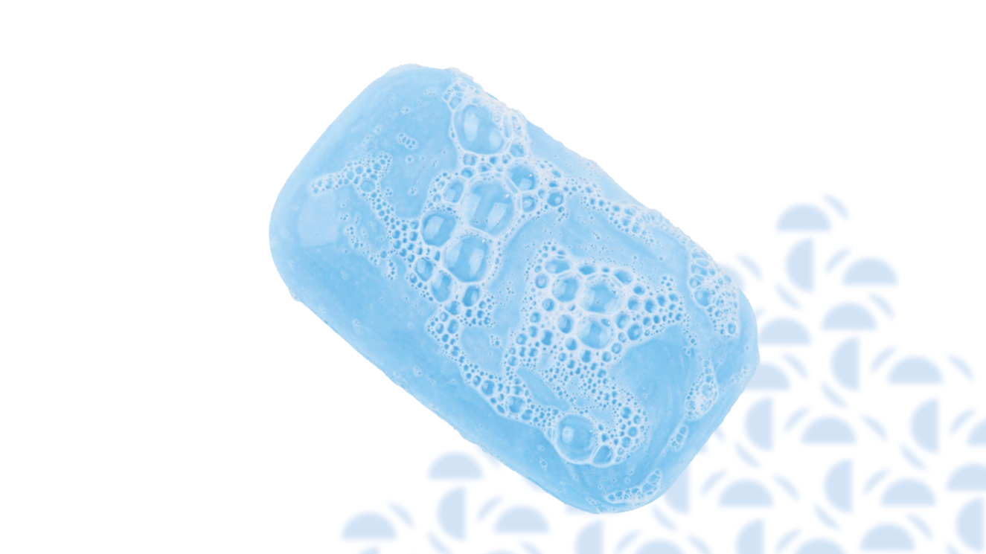
Антибактериальное мыло - эффективное средство в борьбе с инфекциями или уловка маркетологов? Разберемся в этой статье.
В антибактериальное мыло действительно вносят антимикробные добавки, но они могут быть разные и в разном количестве.
Такое мыло может не уничтожить вирусы, так как вирусы — не бактерии, и у них другая устойчивость. Но зато антибактериальное мыло, как впрочем и любое другое, может их просто смыть.
Именно поэтому рекомендуем просто пользоваться мылом, а оно может быть любым.
Для того чтобы смыть вирус, не обязательно мыть руки антибактериальным мылом, достаточно использовать обычное.
Напоминаем как правильно мыть руки
Грязные руки — фактор передачи целого спектра инфекционных и паразитарных заболеваний, в том числе дизентерии, гепатита А, брюшного тифа, норо- и ротавирусных инфекций, глистных инвазий. Передача осуществляется как напрямую, так и опосредованно через поверхности, например, мягкие игрушки.
Мыть руки нужно с мылом и теплой проточной водой.
Вот, как правильно это делать:
- Снимите украшения, закатайте рукава;
- Смочите руки в теплой воде перед нанесением мыла;
- Тщательно намыльте руки и в течение не менее 30 секунд соблюдайте технику мытья рук;
- Обильно ополосните теплой водой руки, чтобы удалить мыло;
- Просушите руки полотенцем. Сушка рук имеет важное значение.
Помните! Находясь в общественном туалете, используйте бумажное полотенце, чтобы открыть и закрыть дверь в туалетную комнату и нажать на кнопку сливного бачка.
Будьте здоровы!

